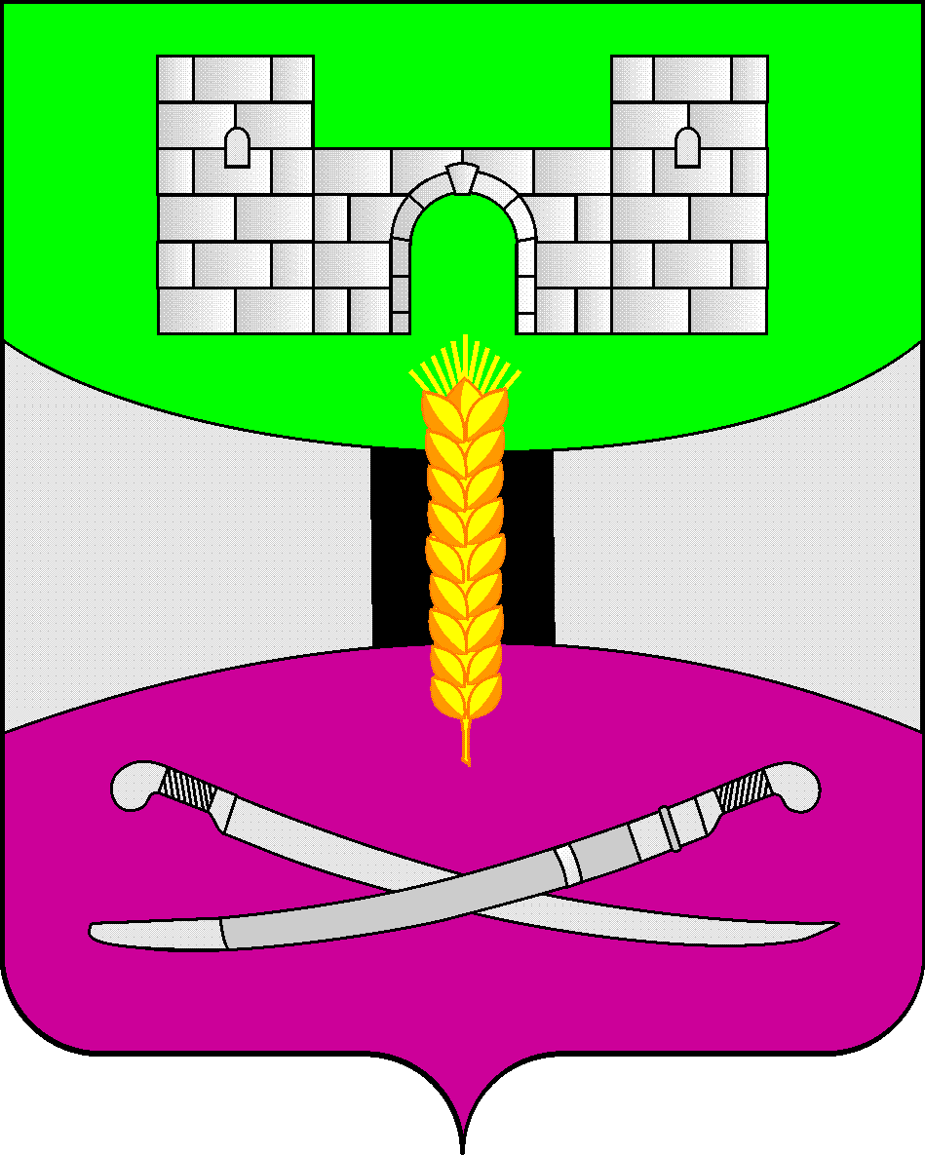

АДМИНИСТРАЦИЯ МУНИЦИПАЛЬНОГО ОБРАЗОВАНИЯ

ЩЕРБИНОВСКИЙ РАЙОН
ПОСТАНОВЛЕНИЕ

АДМИНИСТРАЦИЯ МУНИЦИПАЛЬНОГО ОБРАЗОВАНИЯ

ЩЕРБИНОВСКИЙ МУНИЦИПАЛЬНЫЙ РАЙОН
КРАСНОДАРСКОГО КРАЯ
ПОСТАНОВЛЕНИЕ
от 23.03.2026 | № 186
ст-ца Старощербиновская

О внесении изменений в постановление
администрации муниципального образования Щербиновский
район от 30 мая 2024 года № 434 «Об утверждении схем
размещения нестационарных торговых объектов
на территории муниципального образования
Щербиновский район»

В связи с поступлением письма администрации Старощербиновского сельского поселения муниципального образования Щербиновский муниципальный район Краснодарского края от 11 февраля 2026 года № 02-240/2620 и руководствуясь постановлением главы администрации (губернатора) Краснодарского края от 11 ноября 2014 года № 1249 «Об утверждении Порядка разработки и утверждения органами местного самоуправления схем размещения нестационарных торговых объектов на территории Краснодарского края», в соответствии с Уставом муниципального образования Щербиновский муниципальный район Краснодарского края п о с т а н о в л я ю:
1. Внести в постановление администрации муниципального образования Щербиновский район от 30 мая 2024 года № 434 «Об утверждении схем размещения нестационарных торговых объектов на территории муниципального образования Щербиновский район» следующие изменения:
1.1. В приложении № 1 пункт 1.4 таблицы исключить.
1.2. Приложение № 5 изложить в новой редакции (прилагается).
2. Отделу по взаимодействию с органами местного самоуправления администрации муниципального образования Щербиновский муниципальный район Краснодарского края (Терещенко) разместить настоящее постановление на официальном сайте администрации муниципального образования Щербиновский муниципальный район Краснодарского края.
3. Отделу муниципальной службы, кадровой политики и делопроизводства администрации муниципального образования Щербиновский муниципальный район Краснодарского края (Гусева) опубликовать настоящее постановление в периодическом печатном издании «Информационный бюллетень органов местного самоуправления администрации муниципального образования Щербиновский муниципальный район Краснодарского края».
4. Постановление вступает в силу на следующий день после его официального опубликования.

Исполняющий полномочия главы
муниципального образования
Щербиновский муниципальный район
Краснодарского края С.Ю. Дормидонтов

ПРИЛОЖЕНИЕ
к постановлению администрации
муниципального образования
Щербиновский муниципальный район
Краснодарского края
от 23.03.2026 № 186

«ПРИЛОЖЕНИЕ № 5

УТВЕРЖДЕНА
постановлением администрации
муниципального образования
Щербиновский район
от 30 мая 2024 года № 434
(в редакции постановления
администрации муниципального
образования Щербиновский
муниципальный район
Краснодарского края
от 23.03.2026 № 186)

СХЕМА
(графическая часть)
размещения нестационарных торговых объектов
на территории Старощербиновского сельского
поселения Щербиновского района

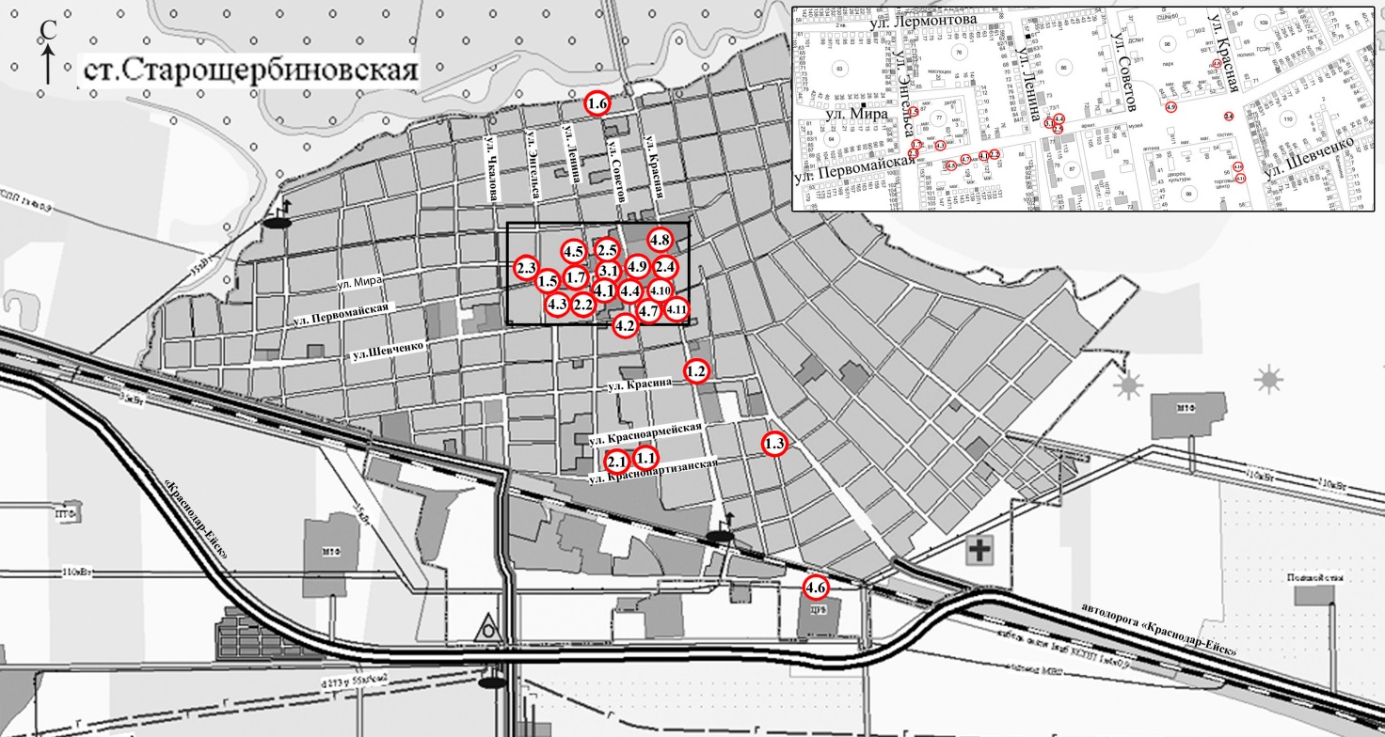

Условные обозначения

№  п/п | Адресный ориентир – место размещения нестационарного торгового объекта (фактический адрес) | Специализация нестационарного торгового объекта
1.1 | ст. Старощербиновская ул. Краснопартизанская, напротив дома № 124 правая сторона | Реализация сельхозпродукции, плодоовощной продукции, а также бахчевых культур
1.2 | ст. Старощербиновская перекресток ул. Красная и ул. Красина (возле колбасного цеха колхоза «Знамя Ленина») | Реализация сельхозпродукции, плодоовощной продукции, а также бахчевых культур
1.3 | ст. Старощербиновская ул. Краснопартизанская, 60 (возле магазина «Маяк») | Реализация сельхозпродукции, плодоовощной продукции, а также бахчевых культур
1.5 | ст. Старощербиновская, ул. Энгельса, 87 Магазин «Смешанные товары» | Реализация сельхозпродукции, плодоовощной продукции, а также бахчевых культур
1.6 | ст. Старощербиновская, ул. Степана Разина, 100 | Реализация сельхозпродукции, плодоовощной продукции, а также бахчевых культур
1.7 | ст. Старощербиновская, перекресток ул. Первомайской и ул. Энгельса | Реализация сельхозпродукции, плодоовощной продукции, а также бахчевых культур
2.1 | ст. Старощербиновская, ул. Краснопартизанская, возле торгового объекта «Пивной Мамонт» | Реализация прохладительных напитков, кваса
2.2 | ст. Старощербиновская, ул. Первомайская, по направлению на северо-восток от парикмахерской «Семейная» | Реализация прохладительных напитков, кваса
2.3 | ст. Старощербиновская, ул. Первомайская, по направлению на ю/з от административного здания ярмарки (угол ул. Энгельса и ул. Первомайской). | Реализация прохладительных напитков, кваса
2.4 | ст. Старощербиновская, ул. Первомайская, по направлению на восток от Стелы Труженикам тыла | Реализация прохладительных напитков, кваса
2.5 | ст. Старощербиновская, ул. Первомайская 74 | Реализация прохладительных напитков, кваса
3.1 | ст. Старощербиновская ул. Первомайская, 74 | Реализация печатной продукции
4.1 | ст. Старощербиновская, ул. Первомайская, парикмахерская «Семейная» | Реализация продовольственных товаров
4.2 | ст. Старощербиновская, перекресток ул. Советов и ул. Шевченко (ориентир 50-ти квартирный дом по ул. Шевченко 95/1) | Реализация продовольственных товаров
4.3 | ст. Старощербиновская, ул. Первомайская, ориентир «лаборатория рынка» | Реализация хлеба и хлебобулочных изделий
4.4 | ст. Старощербиновская ул. Первомайская, 74 | Реализация непродовольственных товаров
4.5 | ст. Старощербиновская ул. Первомайская, 145/2 | Реализация продовольственных товаров
4.6 | ст. Старощербиновская ул. Промышленная, 1 | Реализация продовольственных товаров
4.7 | станица Старощербиновская ул. Первомайская (напротив дома 84) | Реализация продовольственных и промышленных товаров
4.8 | ст-ца Старощербиновская, ул. Красная, остановочный пункт (напротив поликлиники) | реализация хлеба, хлебобулочных и кондитерских изделий, напитков
4.9 | ст-ца Старощербиновская, ул. Первомайская, 64/3 | реализация продовольственных товаров
4.10 | ст-ца Старощербиновская, ул. Красная, 56 | реализация продовольственных и непродовольственных товаров
4.11 | ст-ца Старощербиновская, ул. Красная, 56 | реализация продовольственных и непродовольственных товаров
».

Начальник отдела экономики
администрации муниципального
образования Щербиновский
муниципальный район
Краснодарского края С.Н. Чернякова

